Июнь

«Пусть детство звонкое смеется» \ праздничная программа ко дню защиты детей
«Ура! За мной детвора или Ура каникулы» \ игровая программа
«Ключ к сокровищам права» - познавательный час
«День памяти и скорби» \ беседа
«Перетерпим. Перетрем.» \ игра по произведению А. Твардовского «Василий Теркин»
«Ай да, Теркин» \ игровая программа
«Правила жизни – правила ПДД» \ беседа
«Дружно, вместе, по порядку - все ребята на зарядку!!!»
«Ура! Лето! Лето!» \ игровая программа
«Лето не для скуки, если книгу взял ты в руки!» \ литературный час

Июль

«Семья – очаг любви и верности» \ праздничная программа
«Я дарю тебе ромашку» \ мастер – класс
«Давайте жить дружно» \ игровая программа ко дню дружбы
«Про знакомых незнакомых зверей и насекомых» \ игровая программа
«Цветочная азбука Прикамья» \ игровая программа
«Правила поведения детей на прогулках и в походах» \ познавательный час
«Детство – прекрасная пора» \ познавательно-игровая программа
«Юморина о здоровье» \ игровая программа
«Передай добро по кругу» \ познавательно-игровая программа
«Летний микс» \ игровая программа
«День ВМФ» \ Игровая программа

Август

«День русских забав» \ развлекательная программа
«Как Баба – Яга сказку спасала» \ игра – путешествие
«Цветик – семицветик» \ игровая программа
«В стране Вообразилии. Приключения на острове Чтения» \ игровая программа
«Развлечения на Спас» \ детская игровая программа
«Азбука Горнозаводска» \ игра – викторина
«Рукодельное лукошко» \ творческая лаборатория
«Сказка о добром и злом огне» - познавательно-правовая игра
«Правила жизни – правила ПДД» \ беседа
«Под Андреевским флагом» \ игровая программа
«День ВВС» \ игровая программа
Каждое лето Горнозаводская центральная городская библиотека делает для своих читателей необыкновенным, незабываемым. Конкурсы, игры, приключения, путешествия и мастер-классы позволят сделать досуг детей не только интересным, но и полезным. Для всех библиотек лето становится еще одной возможностью привлечения детей и подростков к чтению.
Приглашаем всех желающих принять участие в наших мероприятиях. Будет весело и интересно!!!

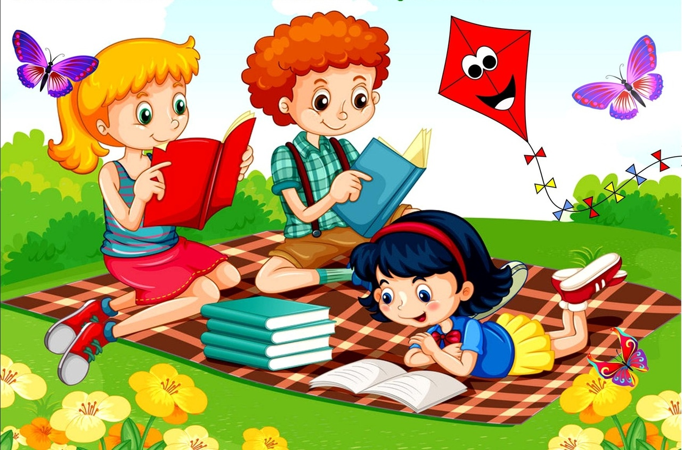

Книги, которые вы читаете в юности, живут с вами вечно. (Джоан Роулинг)

Режим работы библиотеки:

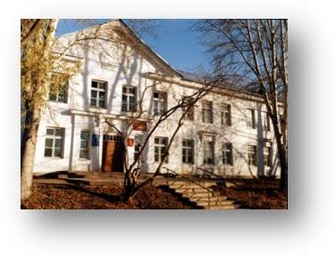

Понедельник – пятница
10.00 – 19.00
Суббота – 10.00 -18.00
Воскресенье – выходной день
Адрес: Горнозаводск, ул. Свердлова, д. 59
Телефон: 4-25-69
4-29-31
Директор: Русских Наталья Николаевна
Заместитель директора: Мезенцева Елена Владимировна

Сайт: http://gorn-lib.biblioteka-perm.ru
e-mail: gorn_lib@mail.ru

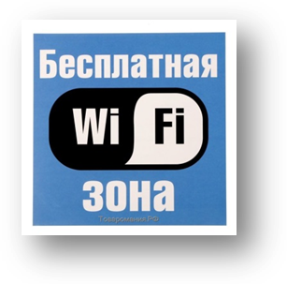

_______________________________________________________
Отв. И. А. Захарова, МБУК «Горнозаводская центральная городская библиотека, 2023 г.

Муниципальное бюджетное учреждение культуры «Горнозаводская центральная городская библиотека»

Играй. Читай. Твори



Горнозаводск, 2023 г.

